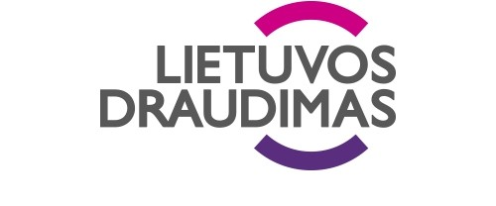J. Basanavičiaus g. 10, 01118 Vilnius

Tel. 1828, www.ld.lt

Kodas / el. pristatymo dėžutės adresas 110051834

PVM mokėtojo kodas LT100518314

Priedas prie sveikatos draudimo liudijimo Nr. 1074253896

# IŠBRAUKIAMI APDRAUSTIEJI

|  |  |  |  |  |
| --- | --- | --- | --- | --- |
|  | **Vardas, pavardė** | **Asmens kodas** | **Draudimo variantas** | **Apsaugos galiojimo pabaiga** |
| 1. | D G |  | A1 | 2025.07.11 |

Kitos sutarties sąlygos, sudarytos pagal AB „Lietuvos draudimas” Sveikatos draudimo taisykles Nr. 68­6 (2024­07­09 redakcija, galioja nuo 2024­07­19), nekeičiamos.

# DRAUDIMO ĮMOKA

Bendra įmoka už visą draudimo sutarties galiojimo laikotarpį po pakeitimo: 92.355,47 Eur

Buvusi įmoka už visą draudimo sutarties galiojimo laikotarpį: 92.576,95 Eur

Iki draudimo sutarties pakeitimo sumokėta įmoka: 95.278,58 Eur

Panaudota draudimo įmokos dalis iki draudimo sutarties pakeitimo: 45.651,10 Eur

Nepanaudota draudimo įmokos dalis iki draudimo sutarties pakeitimo: 49.627,48 Eur

# Likusi mokėti įmokos dalis: -2.923,11 Eur

## DRAUDIKAS

AB „Lietuvos draudimas“ Korporatyvinių klientų skyrius J. Basanavičiaus g. 10, 01118 Vilniaus m.

Vyresnysis/ioji korporatyvinių klientų kuratorius/ė Ramunė

Šulskė

Tel. 1828 Mob. tel. +370 614 62 633 ramune.sulske@ld.lt

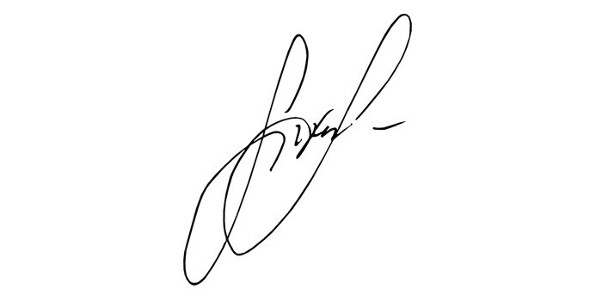

Simonas Lisauskas

Departamento direktorius/ė

## DRAUDĖJAS

Pasirašydamas draudimo sutartį ir (arba) sumokėdamas draudimo įmoką (arba jos dalį) patvirtinu, kad:

* pritariu draudimo sutarties sąlygoms ir sudarau šią draudimo sutartį;
* esu supažindintas su Draudimo taisyklėmis ir man yra įteikta jų kopija;
* visi duomenys, pateikti šiame dokumente ir jo prieduose, yra teisingi;
* esu informuotas, kad draudikas ar jo įgalioti tretieji asmenys, vadovaudamiesi LR draudimo įstatymo ir kitų teisės aktų reikalavimais, tvarkys mano pateiktus duomenis ir (arba) kreipsis dėl mano duomenų į valstybės registrus, bankus, teisėsaugos institucijas, draudimo bendroves ir kitus trečiuosius asmenis, kurie turi reikiamos informacijos, būtinos nagrinėjant prašymą sudaryti draudimo sutartį, vertinant per sutarties galiojimo laikotarpį įvykusius įvykius ir nustatant išmokų dydžius.

Draudimo liudijimo išdavimo data 2024-12-16 16:38

(A.V. ir parašas)

1 psl. iš 1